

**“Corporación Educacional Gloria Méndez Briones”**

**“Educando con amor para formar grandes personas”**

**ASIGNATURA:** Inglés **NIVEL:** Octavo

**ACTIVIDAD N°:** 13 **PROFESOR/A:** Beatriz Zapata Jaque

**Objetivo de la actividad:** To listen and understand an advertisement. To develop listening skills.

**Before Listening:**

1.Copy and paste this direction in the Youtube directions bar: <https://youtu.be/k8scJsk2iWE>

2. Answer these questions:

**a) Do you like traveling?**

**_______________________________**

**b) Have you traveled through Chile?**

**_______________________________**

**c) What Chilean tourist attractions would you recommend to a tourist?**

**_______________________________**

**While Listening:**

3. Open your Student´s Book, page 36. Copy and paste this direction in the Youtube directions bar: <https://youtu.be/JgmRyMwaivg> Listen to the advertisement and match the verbs below with their complements. (Recuerda que a veces es necesario escuchar más de una vez). Puedes unir utilizando las herramientas: INSERTAR – FORMAS – FLECHA , y te posicionas desde donde quieres unir.

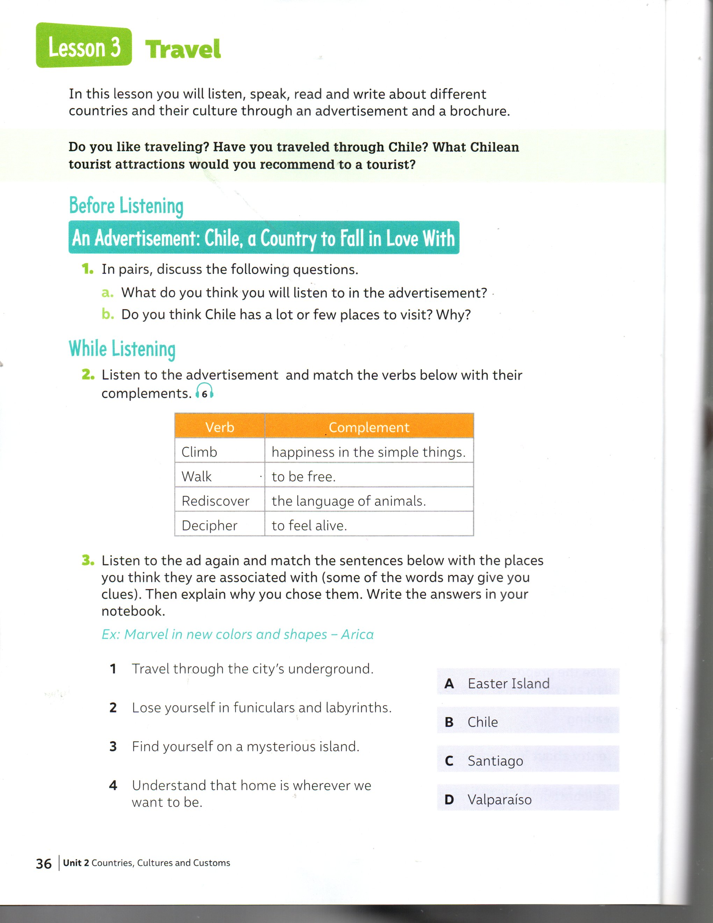

4. Open your Student´s Book, page 36. Listen to the advertisement again and match the sentences below with the places you think they are associated with.



|  |
| --- |
| **IMPORTANTE:**  Envía el desarrollo de los ítems 3 y 4 al correo: beatriz.zapata@cegmb.cl |